# الجمهورية الجزائرية الديموقراطية الشعبية

وزارة التربية والوطنية

**مديرية**: التربية لولاية بني عباس **المدة: 1ساو30د**

**ابتدائية:** بناوي بو عمامة المستوى**:** السنة 2 ابتدائي

**الإسم واللقب**................................................

**\*\*\*اختبار الثلاثي الثاني في مادة اللغة العربية\*\*\***

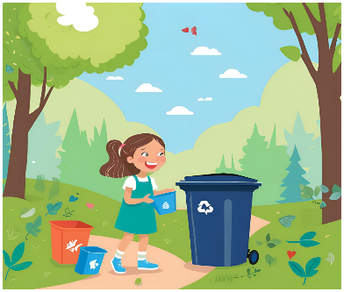 اسْمِي عَائِشَة، هِوَايَتِي المفضَّلَةُ هِيَ التَّنَزُّهُ فِي الطَّبِيعَةِ. أُحِبُّ أَنْ أَسْتَمْتِعَ بِالْهَوَاءِ النَّقِيِّ وَأَشْجَارِ الْغَابَاتِ. لَكِنِّي أَحْرِصُ دَائِمًا عَلَى جَمْعِ النِّفَايَاتِ وَأَضَعُهَا فِي سَلَّةِ الْمَهْمَلَاتِ. أَسْتَمْتِعُ بِالطَّبِيعَةِ وَأُسَاعِدُ فِي الْحِفَاظِ عَلَيْهَا نَظِيفَةً وَجَمِيلَةً.

**الأسْئـِـــــلَة**

* **السؤال الأول:** لَوِّنْ عُنْوَانَ النَّصِ الْمُنَاسِبِ **(1ن)**

**.**

رِحْلَةٌ إِلـى الصَّحْرَاءِ

سِبَاقُ السِّبَاحَةِ

هِوَايَتِي وَالطَّبِيعَة

* **السؤال الثاني:** أَجِبْ عَلَى الْأسْئِلَةِ التَّاِليَةِ مِنَ النَّصِ **(1ن)**
* مَاهِيَ هِوَايَةُ عَائِشَة ؟ ............................................................
* عَلَى مَاذَا تَحْرِصُ عَائِشَة ؟.........................................................
* **السؤال الثالث:** اسْتَخْرِجْ مِنَ النَّصِّ مُرَادِف وضد كَلِمَةَ **(1ن)**

≠

مُتَّسِخَةً

.....................



أَهْوَى

.....................



**=**

* **السؤال الرابع:** اسْتَخْرِجْ مِنَ النَّصِّ مَاَ يَلِي **(01ن)**

|  |  |  |  |
| --- | --- | --- | --- |
| **الْقَمَرِيَّة (الْـ)** | **ع** | **التَّنْوِين** | **ظ** |
| .................. | .................. | ................. | .................. |



* **السؤال الخامس (1ن)**

أَكْمِلْ حَسْبَ الْمِثَالِ

**هُمَا** يَسْتَمْتِعَانِ

|  |  |  |  |  |
| --- | --- | --- | --- | --- |
| **هُوَ** | ................. |  | **هُمْ** | ..................... |
| **هِــيَ** | .................. |  | **هُنَّ** | ....................... |



* **السؤال السابع** ضَعْ فـِي الْمَكَانِ الْمُنَاسِبِ **(1ن)**

مَا

هَؤُلاَءِ

هَاكَ

لَمْ

|  |  |  |
| --- | --- | --- |
| **3- ........**الكُرَةَ الَّتِي كُنتَ تَبْحَثُ عَنْهَا. |  | 1. ..... أَجْمَلُ الطُّيُورِ فِي السَّمَاءِ! |
| **4- .......**الأَطْفَالِ يَلْعَبُونَ فِي الحَدِيقَةِ. |  | 1. ...... أَرَ هذه الزُّهُورَ مِنْ قَبْلِ. |

* **الوَضْعِيَة الإدْمَاجِيَة (4ن)**



هِوَايَةَ

الرَّسْمِ

وَقْتِ

سَمِيرُ



الْفَرَاغِ

.

فِي

يُمَارِسُ